**Пятьдесят четвёртый Синтез Изначально Вышестоящего Отца**

**Разум Отца-человек-субъекта. Фа-ИВДИВО Метагалактики Фа Человек-Посвящённого Изначально Вышестоящего Отца.**

Изначально Вышестоящий Отец

960/448 Изначально Вышестоящий Аватар Синтеза Изначально Вышестоящего Отца Кут Хуми Синтез Синтеза Изначально Вышестоящего Отца

1. Стяжание Архетипической Метагалактики горизонтом номера Синтеза ИВО (после командного выхода в неё Полномочными ИВДИВО) (первая практика по теме стяжания Мг):

* Рождением Свыше в Архетипической Метагалактике
* Новым Рождением в Архетипической Метагалактике количеством/качеством Ядер Огня Синтеза всех видов организации материи - 1.329.227.995.784.915.872.903.807.060.280.344.576 ивдиво-пра-реальностей Фа-ИВДИВО Метагалактики Фа Человек-Посвящённого Изначально Вышестоящего Отца
* Базовыми 512 частями Человека Архетипической Метагалактики по первым 512 видам организации материи
* Цельными … частями Посвящённого Архетипической Метагалактики всем видам организации материи
* Телом Посвящённого/Служащего/Ипостаси/Учителя по идущему курсу синтеза цельных частей Архетипической Метагалактики
* Метагалактическими 512 частями Архетипической Метагалактики, по первым 512 видам организации материи следующей Архетипической Метагалактики

1. Стяжание Компетентного Архетипической Метагалактики горизонтом номера Синтеза ИВО (вторая практика по теме стяжания Мг):

* Наделение Ядром Синтеза и Частью АС Кут Хуми Архетипической Метагалактики Посвящённого/Служащего/Ипостаси/Учителя идущим курсом
* Наделение Ядром Огня и Частью Изначально Вышестоящего Отца Архетипической Метагалактики Посвящённого/Служащего/Ипостаси/Учителя идущим курсом
* Трансляция всех имеющихся Компетенций каждого в Архетипическую Метагалактику
* Трансляция 4 ИВДИВО-зданий каждого (частного и трёх мировых) в Архетипическую Метагалактику
* Наделение 3 жизнями: Человека, Компетентного и Полномочного ракурсом достигнутой Антропности, Потенциала, Ученичества, Компетентности и Полномочности в Архетипическую Метагалактику

1. Стяжание 332.306.998.946.228.968.225.951.765.070.086.144 Ипостасных, 332.306.998.946.228.968.225.951.765.070.086.144 Трансвизорных и 332.306.998.946.228.968.225.951.765.070.086.144 Синтезтел каждого в Архетипической Метагалактике взрастанием Огня, Духа, Света и Энергии с заселением Отец-Человек-Землянами с фиксацией физического мира данной реализации физически.
2. Стяжание Синтезирования и Творения семи Частей ИВО каждого текущего Синтеза ИВО
3. Семерица Внутренней Философии, Внутренней Парадигмы, Внутренней Энциклопедии, Внутреннего Учения каждого Архетипической Метагалактикой
4. Явление ИВА ИВО и семи Аватаров ИВА ИВО текущего Синтеза ИВО
5. ИВДИВО-разработка 16-ного ракурса Человека, Компетентного, Полномочного и Извечного горизонта текущего синтеза ИВО
6. ИВДИВО-развитие 16-ного ракурса деятельности Человека, Компетентного, Полномочного и Извечного горизонта текущего синтеза ИВО
7. Стяжание Станцы, Абсолюта, Пути, Эталона, Тезы, Стати и Синтеза степени реализации текущего Синтеза ИВО
8. Стяжание Частей ИВО четырёх жизней каждого 16-ного ракурса Эволюции, Антропности, Реализации, Извечности горизонта текущего синтеза ИВО
9. Стяжание Сердца - уровня Совершенного Сердца каждого 16-ного ракурса Антропности горизонта текущего синтеза ИВО
10. Темы устоявшейся реализации: ИВДИВО ИВО (решением ИВАС КХ и ВлСи): **Генезис ИВО**. **ИВДИВО-Парламент** Изначально Вышестоящего Отца
11. Семь Планов Синтеза ИВО семи Частей горизонта текущего синтеза ИВО
12. Четыре книги Жизни Человека, Компетентного, Полномочного и Извечного в Архетипической Метагалактике
13. Лично-ориентированный синтез Большого Космоса Позиции Наблюдателя и Антропного принципа
14. 4 ИВДИВО-Метагалактическая/4 Метагалактическая/4 ИВДИВО-метапланетарная/4 Метапланетарная Иерархизация/Диалектика Синтеза Изначально Вышестоящего Отца.

**950/438.** Изначально Вышестоящий Аватар Синтеза Изначально Вышестоящего Отца Савелий Синтез Генезиса Изначально Вышестоящего Отца

**Октавно-Метагалактическо-Планетарный ИВДИВО-Парламент** Изначально Вышестоящего Отца

438. 54. разум Отец-человек-землянина

**886/374.** Изначально Вышестоящий Аватар Синтеза Изначально Вышестоящего Отца Руслан Синтез Космики Изначально Вышестоящего Отца

Октавно-Метагалактическо-Планетарное ИВДИВО-Управление Космического тела Изначально Вышестоящего Отца

374. 54. космическое тело Отец-человек-землянина

**822/310.** Изначально Вышестоящий Аватар Синтеза Изначально Вышестоящего Отца Артур Синтез ИВДИВО-Тела Генезиса Изначально Вышестоящего Отца

Октавно-Метагалактическо-Планетарное ИВДИВО-Управление ИВДИВО-Тела Генезиса Изначально Вышестоящего Отца

310. ИВДИВО-тело генезиса Отец-человек-землянина

**758/246.** Изначально Вышестоящий Аватар Синтеза Изначально Вышестоящего Отца Отец-Человек-Землянина Изначально Вышестоящего Отца Фа-ИВДИВО Метагалактики Фа Человек-Посвящённого Изначально Вышестоящего Отца Синтез Тела Отец-Человек-Землянина Изначально Вышестоящего Отца Фа-ИВДИВО Метагалактики Фа Человек-Посвящённого Изначально Вышестоящего Отца

Октавно-Метагалактическо-Планетарное ИВДИВО-Управление Синтез Тела Отец-Человек-Землянина Изначально Вышестоящего Отца Фа-ИВДИВО Метагалактики Фа Человек-Посвящённого Изначально Вышестоящего Отца

246. 54. тело Отец-человек-землянина Фа-ИВДИВО Метагалактики Фа Человек-Посвящённого

**694/182.** Изначально Вышестоящая Аватаресса Синтеза Изначально Вышестоящего Отца Баяна Синтез Праразума Изначально Вышестоящего Отца

Октавно-Метагалактическо-Планетарный ИВДИВО-Отдел Генезиса Изначально Вышестоящего Отца

182. 54. праразум Отец-человек-землянина

**630/118.** Изначально Вышестоящая Аватаресса Синтеза Изначально Вышестоящего Отца Надежда Синтез Пракосмического тела Изначально Вышестоящего Отца

Октавно-Метагалактическо-Планетарный ИВДИВО-Отдел Космики Изначально Вышестоящего Отца

118. 54. пракосмическое тело Отец-человек-землянина

**566/054.** Изначально Вышестоящая Аватаресса Синтеза Изначально Вышестоящего Отца Авронита Синтез ИВДИВО-Тела Прагенезиса Изначально Вышестоящего Отца

Октавно-Метагалактическо-Планетарный ИВДИВО-Отдел Прагенезиса Изначально Вышестоящего Отца

054. ИВДИВО-тело прагенезиса Отец-человек-землянина

**Краткое содержание**

**ИВДИВО Дагестан**

**17-18.02.2024**

**1 день 1 часть**

**00.00** Мы находимся в Столице, а Столица – это Империя, цивилизованность.

О воде в офисе. Об экономии в офисе. О Советах и отмене воды в офисе.

Перестроить отношение к ЭП Подразделения. Проходит проверка МЦ.

Об ЭП и Проектах.

У нас Синтез Разума. Мера Разума здесь будем разрабатываться. Это одно из важных составляющих. Разум любит границы, конкретику.

Будем разрабатывать Меры ракурсом Столицы, ракурсом архетипов.

Разум определяет наше бытие. Что мы имеем – это что отстроил наш Разум.

Пока ваш Разум не преодолеет свой предел – вы не достигнете ничего.

Перестраиваемся. Достоинство отношения к себе.

Кулер – там всегда бактерии.

Организация – Извечно-Всеединый Октавно – метагалактическо - планетарный Парламент ИВО.

**00.35** Аватары этого Синтеза.

ИВАС Савелий – Синтез Генезиса

ИВАС Баяна – Синтез Праразума

ИВАС Артур – Синтез ИВДИВО-тела Генезиса

ИВАС Авронита - Синтез ИВДИВО-тела Прагенезиса

Руслан – Синтез Космики

Надежда – Синтез Пракосмического тела

Насколько вам нравится квартира ваша, соседи. Наш быт до мелочей строится Огнём Генезиса. Это может быть не новая машина, но она вам нравится. А может быть новая и она вас раздражает.

Разумное управление. Огонь Генезиса хорошо выстраивает лад с материей.

Можно жить собственными условиями как лягушка в молоке всё время взбиваешь. И есть другие условия, когда ты умеешь жить более высокими условиями, которые ты можешь реализовать на Физике.

**00.48** Что даёт нам хождение в более высокие архетипы.

Преодолеваются старые записи Дхармы и ты идёшь дальше. Выдавливается всё что накопилось, а и мы не могли преодолеть.

**00.53** О застоях.

Не меняются много лет отношения с мужем – это застой. Образ поменялся и не нравится жене образ мужа, например, животик появился… Дальше по архетипам – не то слово сказал… Мы не обновляемся словесно.

Для Владыки важно - какой ты и такой будет рядом Человек.

Может быть застой в Чувствах. Есть разные ракурсы.

Застой может быть в Мыслях, а может нарабатываться новая Ментальность.

Если мы друг для друга вместе – мы крепкая семья. Надо передумать – а для чего вы друг с другом.

Любовь переходит в Мудрость и складывается Философия семьи и тогда это крепкая семья. Иногда для ИВО – это не то, что мы думаем.

Любовь – Движение.

Любовь – Ощущение.

Есть Любовь как 13 Горизонт.

Любовь закончилась, если закончились Эталоны или Эталоны выросли. Если в любви появляются цепи, это не любовь. Ревность – это отсутствие любви к этому Человеку. Значит надо задуматься - куда делась любовь.

Застой может быть где угодно от Движения до Синтеза.

Переходим по архетипам – мы сбрасываем свои состояния, свои застои. Это сжечь невозможно. Когда идём высоко, старое выдавливается, ты обновляешься и за счёт этих переходов у нас обновляется жизнь.

Может быть кропотливая работа над собой, а где мне надо меняться? Жизнь в мелочах.

**01.10** Переходы дают очень мощное обновление.

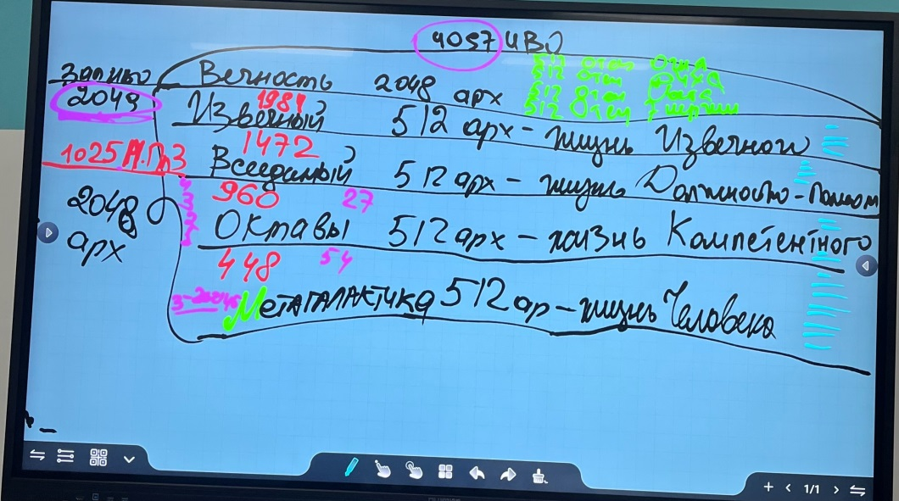

**01.47.35 – 02.35.27 Практика 1. Стяжание 2048 Огней Аватаров Синтеза**.

Если покупаете машину, то к Кут Хуми как ДП в 1472 архетип.

Если платьишко купить – то к Кут Хуми в 448 архетип.

**02.44** О Ядрах Синтеза

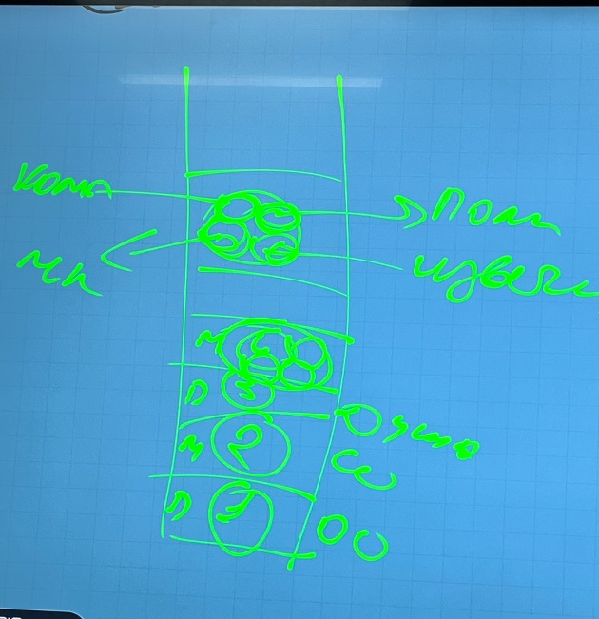

**03.01.50 – 03.23.12 Практика 2. Преображение Ядер.**

**1 день 2 часть**

Внутреннее учение

Внутренняя энциклопедичность

Внутренняя парадигма

Внутренняя философия

**00.17.00 – 00.38.57 Практика 3. Стяжание Ядер с 481 по 515 ракурсом 32 Организаций.**

Главная цель завершения всех видов Синтеза – это Философ Синтеза, то есть вы становитесь философом своей жизни.

Если застой Творения – если вы умеете играть на гитаре, но вы не играете. Чтобы из этого выйти – надо пойти и делать. Если в вашей жизни Творчество?

Застой Генезиса – застой в бытие. Когда ты умеешь, но ничего не делаешь. Не хватает Огня, а Огня не хватает от застоя Огня. Любой угол, который напрягает в доме, почему бы это не поменять? Треснутая посуда, например. Есть то, что надо менять.

**00.45.43 -01.05.50 Практика 4. Стяжание Организаций и явление ИВАС каждым из нас, явление ИВО.**

**01.17.46 – 01.35.06 Практика 5. Стяжание перехода в 54 архетип.**

Сущняги – это тоже застой, это там где застой.

Отсутствие ремонта для Аватаров Синтеза – застой.

**01.35** Разум. Строение Части.

Это Часть предыдущей эпохи. Состоит из сфер, внутри концентрация.

Система Разряды

Аппараты Заряды

Частность Генезис

Разум – это Ядро, которое состоит из сфер оболочек, внутри заряды, разряды.

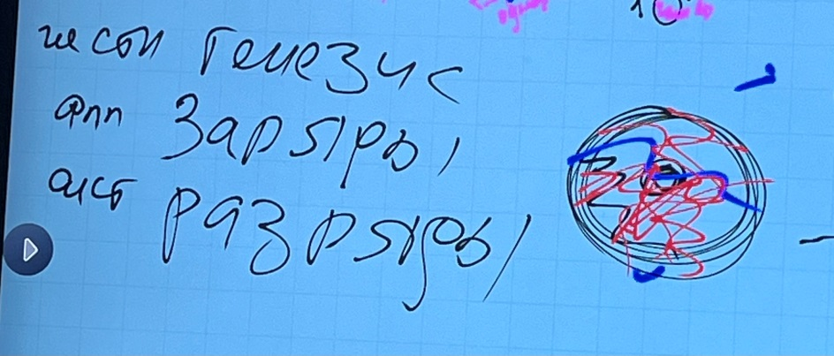

**01.47.49-02.11.46 Практика 6. Стяжание Частей Разум и Праразум.**

**2 день 3 часть**

От Себастьяна. О старом строении Частей, которыми мы преодолевали себя вчера. Разногласие Сердца и Разума осталось. Надо выстраивать иерархизацию Частей.

Когда много Подразделений на территории идёт усиление социальных, экономических условий. Чем больше Синтеза, тем больше развитие территории.

За счёт Огня на территорию стекаются инвестиции.

Необходимо увидеть перспективу новых Подразделений.

О формировании новой команды.

**00.20** Если вы живёте Сердцем, то вы руководствуетесь Разумом. Надо прислушиваться к Разуму, Сердце может не довести до результата.

Люди с зависимостью – отсутствие Разума, Разума в теле нет.

Чтобы выйти из дотационной республики надо направлять Синтез на развитие экономики.

**Задание: проработать распоряжение по Разуму и развернуть Огонь по Дагестану и по Планете.**

**Хорошо выходить в залы к Аватарам Синтеза если хотите поразрабатываться.**

Строение Разума

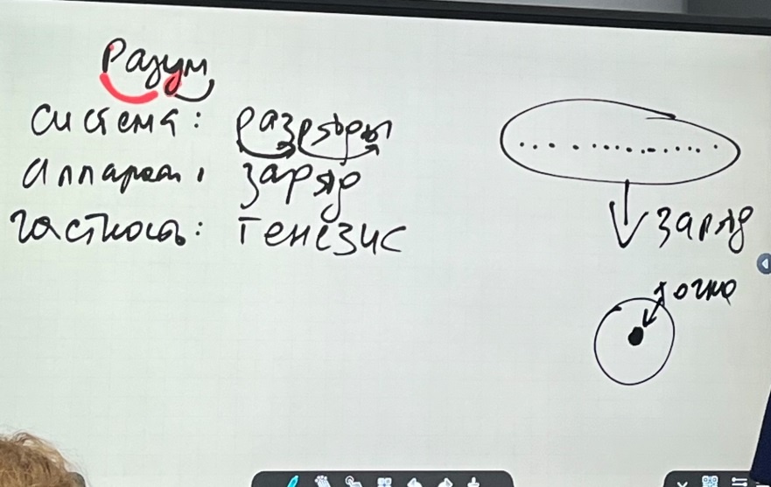

**00.27** Разум, который выстраивает определенные логические цепочки

Система: разряд

Разум определяет в одно цельное и формирует определенный вывод.

Системы создают определенную мощь нашего действия.

Заряд целенаправленность, вектор направления.

КПД – это Разряд, сколько мы можем выдумать того что придумаете.

Разум конкретен, Сердце – хочу – делаю, не хочу – не делаю. А у Разума не бывает абстракции.

Множество Зарядов формируют Частность – Генезис, он выстраивается точками.

Чем больше делаем, тем больше времени Огня.

**00.55** Про Служащую с 6 детьми, которая всё успевает. Это хорошо развитый Разум. Именно с Разума начинается управление временем.

**01.02- 01.41 Практика 7. Стяжание Разума с частностью Генезис.**

Поменялись названия некоторых Аватар - Ипостасей.

Хорошо стяжать поддержку у Аватаров Синтеза личных профессиональных навыков, которыми вы владеете, синтезироваться и просить рекомендации у Аватаров Синтеза постоянно.

**01.53** Столп Мыслей разворачивать в аудитории.

Когда дети устали – развернуть Столп Жизни, вызывает состояние прилива.

Быстро вышли в 190 архетип, например, к Свет, синтезировались.

Вышел к Отцу Метагалактики Фа на 1 архетип, быстро встал, развернул. Если делаете для других, то быстро. Прошу развернуть Столп…..

Столп Воли можно стяжать на помещение, кабинет, зал, в котором нахожусь, на людей нельзя.

Столп Частностей можно разворачивать.

Столп Диалектики для студентов можно разворачивать.

На волосы можно стяжать огненную шапочку у Фаинь когда стричься идёшь.

На руки огненные перчатки, если на маникюр у Фаинь, Мирры и на мастера.

Потом снять и самой сжигать.

**02.08** Вирус Духа.

**02.10- 02.32 Практика 8. Стяжание Нового Синтеза Иерархизации для Частей.**

**02.33** О Компетенциях

Аритмия - борьба Разума и Сердца. Если бы Разум и Сердце договорились, тогда Человек здоров – он прислушивается к Сердцу, но руководствуется Разумом (очень хорошо показано в фильме Кавказская пленница).

**02.48 – 02.57 Практика 9. Стяжание четырёх Компетенций.**

**2 день 4 часть**

**00.00** О Частностях. Из какого набора субъядерностей мы складываем мысли?

Частность строится из субъядерности.

Злость, раздражение – это нехватка мозгов. Внутри есть Часть, но нет Частностей ни одной. Когда хватает количество Частностей – мы не злимся.

Если закончилась Частность Любовь, то она переходит в ненависть.

В высоких архетипах умельчается субъядерность и тело начинает впитывать субъядерность быстрее.

**00.15** Только у Разума – Ядро, это главное. Оно управляет делением каждой клетки. Оно управляет и контролирует деление клеток. Очень чёткий контроль над телом, над каждым ядром.

Ядро Разума как процессор отстраивает деление каждой клетки.

Разум любит графики, таблицы.

**00.23 – 00.46 Практика 10. Стяжание тела Отец – человек – землянина.**

Тело Отец – человек – землянина концентрирует на себе субъядерность, тело, форму того вида материи куда выходим.

**00.46** Космическое тело – это живой Космос. Эта Часть воспринимает Космос тёплым, дружелюбным. За счёт этого тела мы когда-нибудь попадём в Космос. Оно выходит в любую материю и начинает алгоритмически считывать.

Разум немногословен, он скажет - это правильно/неправильно. Это Космическое тело. Оно формируется в будущем для космонавтики.

Оно в нас формирует внутренний космизм, формирует внутри нас архетипы, вызывает желание познавать Космос.

**01.11 – 02.02 Практика 11. Стяжание Космического тела и Пракосмического тела.**

Такие практики с эманациями учёным можно делать чаще.

**02.06** Ивдиво-тело Генезиса – это тело выстраивает формирование Частностей.

Если вырабатывается Частность Генезис – это лидер в чём-то.

Генезис – генезировать что-то создавать, анализировать.

Генезис – сначала ты смотришь на себя, анализируешь, выявляешь и переходишь в решительные меры.

Хороший лидер умеет замечать людей вокруг себя. Это одно из качеств, которые здесь взращиваются.

**02.06 – 02.18 Практика 12. Стяжание Здания Вечности в 4097 архетипе.**

В это Здание ходить нельзя, ничего не делать, быстрее взойдёте, если его разрабатывать.

К Кут Хуми в 1472 архетип ИВДИВО, мы сейчас здесь служим.

Отец в 2049 архетипе.

**02.20 – 02.34 Практика 13. Итоговая**

Набор: Аватаресса ИВО Извечно-всеедино-октавно-метагалактическо-планетарной ИВДИВО-Высшей Школы Синтеза ИВАС Иосифа ИВАС Кут Хуми, Учительница Синтеза Зияудинова Светлана